Guide d'utilisation - Administrateurs du Billard Club Romorantinais
Ce guide est destiné aux administrateurs de l'application. En tant qu'administrateur, vous avez accès à des onglets supplémentaires pour gérer l'intégralité du club.

URL du site : https://zizou41220-web.github.io/BillardRomorantinais/

1. Gestion des Membres et Ardoises
L'onglet Administration est votre centre de contrôle.
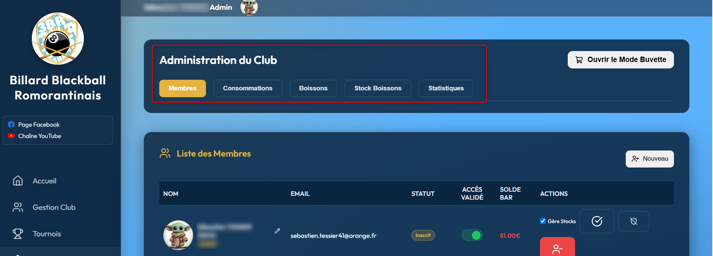

Autoriser un nouveau membre à s'inscrire
Pour des raisons de sécurité, personne ne peut créer de compte sans votre accord.

- Allez dans l'onglet Membres.
- Cliquez sur le bouton
- Renseignez les informations de la personne / photo facultative et cliquez sur Pré-enregistrer.
- Cocher les admins qui auront un rôle de gestionnaire de stock ( modifiable à tt moment )
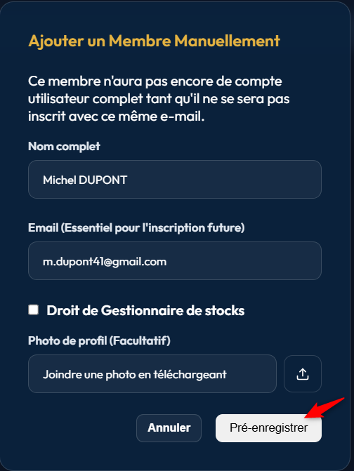

Remettre une ardoise à zéro (Le membre a payé)
Lorsqu'un membre vous règle son ardoise :
- Allez dans l’onglet Consommations.

- Cherchez le membre dans la Liste des Ardoises & Consommations.
- Cliquez sur le bouton
- Le montant total de son ardoise sera remboursé lorsque vous aurez confirmé.
Elle repasse à zéro instantanément.

2. La Buvette (Le compte principal)
En tant qu'administrateur principal, vous avez accès au bouton "Ouvrir le Mode Buvette" en haut à droite.

Ce bouton sert lorsque vous tenez le bar pendant un tournoi ou une soirée :
- Cliquez sur
- Ajoutez des quantités (+1, +2) pour ce que le client commande.
- Vous devez également indiquer si la consommation est gratuite ou payante ( il faudra 2 opérations si une partie est gratuite seulement )
- Cliquez sur Valider les consommations.
- Les stocks sont automatiquement déduits, et le Chiffre d'Affaires enregistré !
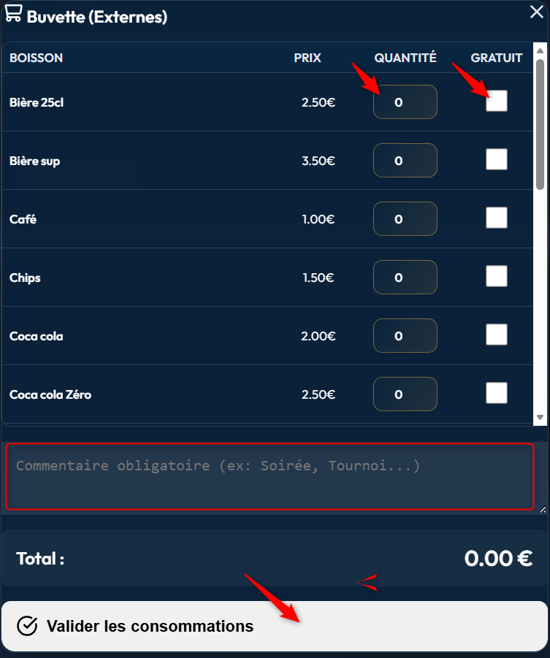

3. Gestion des Stocks et des Articles
Création ou modifications des articles
- Allez dans l'onglet Boissons.
- Ajouter un article : Donnez-lui un nom, un prix de vente, le seuil d’alerte. Il faudra charger une photo récupérée du web afin de rendre la présentation plus moderne.
- Alertes de stock : Si le stock descend en dessous de 10 unités, vous recevrez un e-mail automatique le dimanche.
Gestion du stock des articles
- Allez dans l'onglet Stock Boissons.
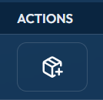
- Cliquez sur le bouton

- Vous avez le choix entre Réapprovisionner et Inventaire.

- Réapprovisionner rajoute seulement la quantité d’article que vous renseigné
- Inventaire remplace la quantité actuelle par celle que vous aurez renseigné.
Des inventaires répétés révèlerait une différence entre les consommations physiques et les enregistrements dans l’application
- Un bouton spécifique Exporter CSV est disponible pour récolter les données des consommations / stock…

5. Suivre les Statistiques
- Évolution des Ventes : Choisissez la saison sportive. Les barres représentent ce que vous avez vendu chaque mois. La ligne indique votre chiffre d’affaire cumulé.
- Ventes par Article : Pour voir quelles boissons se vendent le plus chaque mois.

6. Gérer un Tournoi
L'onglet Tournois est conçu pour rendre les tournois plus faciles à gérer !
Il est issu de mon cerveau et peut être adapté et surtout Amélioré
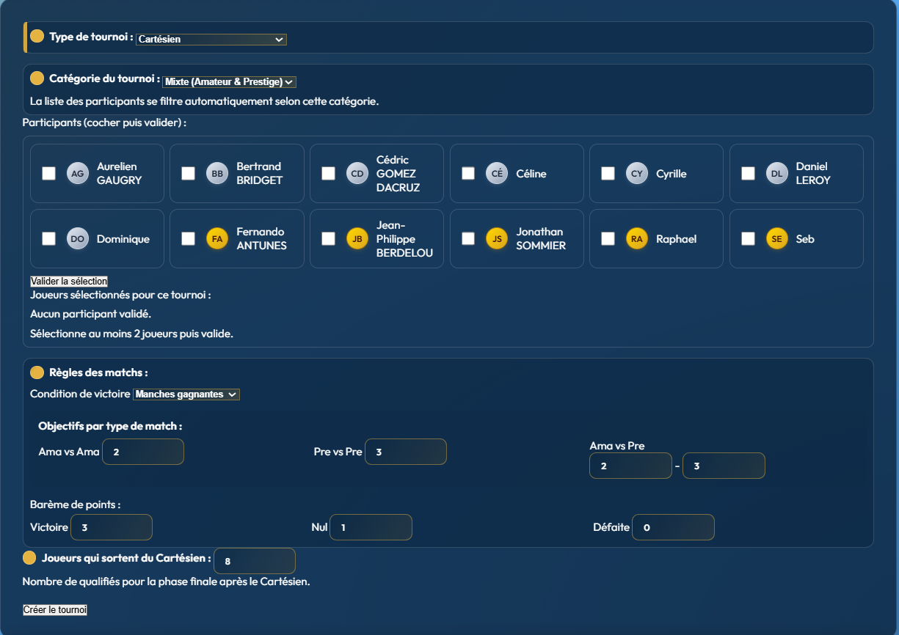

Créer le tournoi
- Cliquez sur "Type de tournoi" pour choisir le format.
- Choisissez la « Catégorie du tournoi » Important => Un mix Amateur / Prestige permet de configurer les éventuels handicaps
- Cochez tous les joueurs présents et ajoutez-les. Il est possible de rajouter des joueurs dans la liste en allant en bas de la page ( le mot de passe est 1234 mais Chuttt )
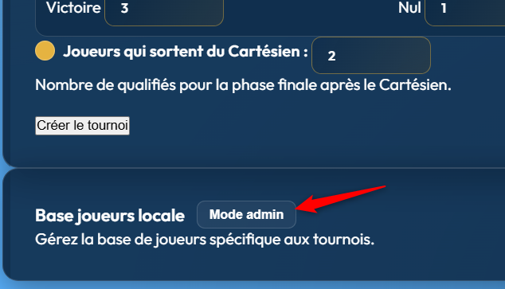
- Important : Choisissez obligatoirement la condition de victoire ("Nb total de manches" ou "Manches gagnantes"). Une fenêtre explicative s'affichera pour confirmer le fonctionnement de votre choix.
- Bien renseigner les champs avant de lancer le tournois !!
- Cliquez sur Créer le tournoi

Entrer les scores
- Les matchs sont lancés automatiquement. Si une rencontre ne peut pas se jouer
- Entrez les scores et cliquez sur Valider.
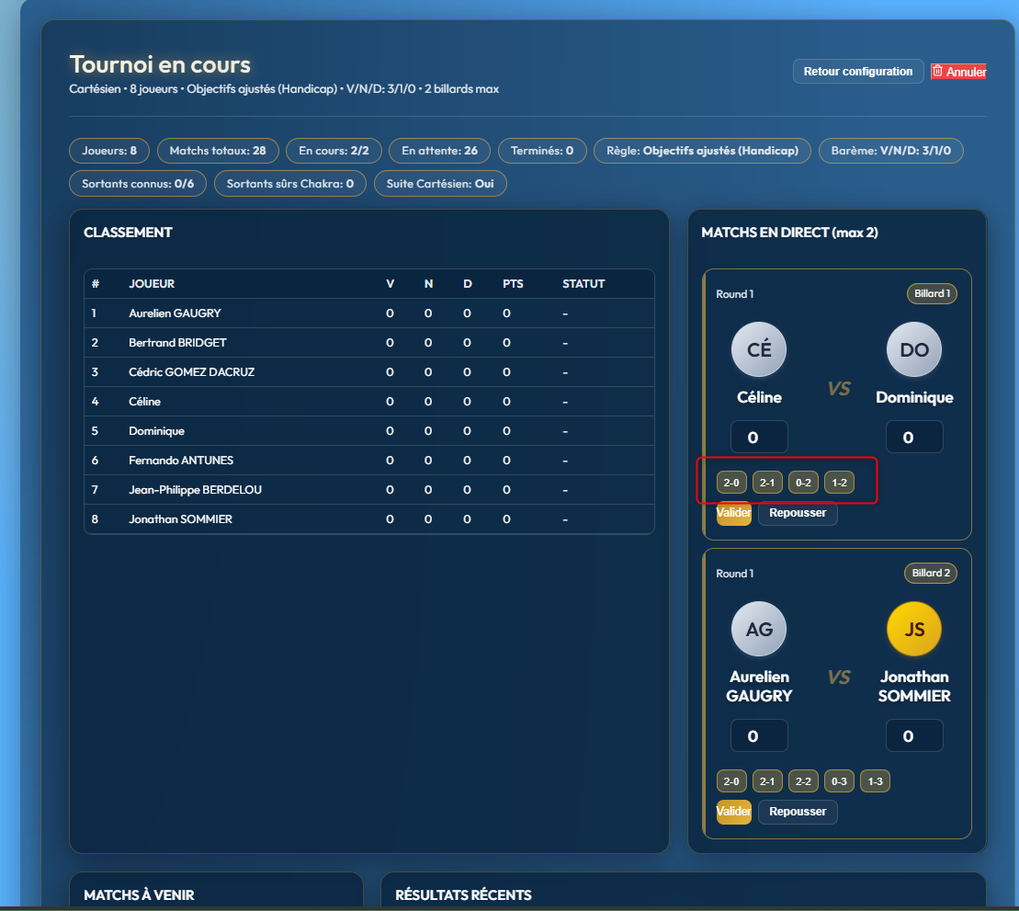
- Le classement se met à jour automatiquement.
- Lorsque le nombre de sortant sûrs est acté, l’appli vous alerte pour continuer le tournoi ou passer au tableau final.
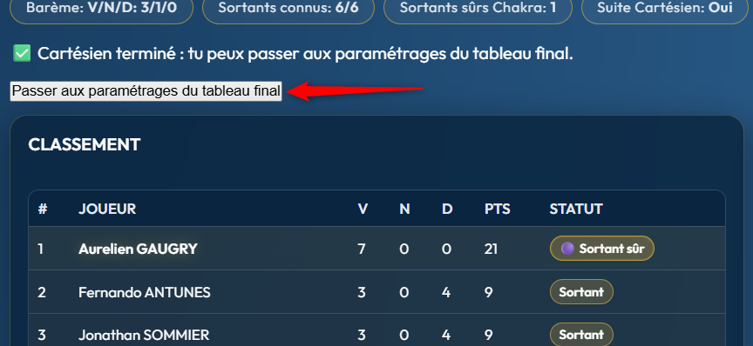

Phases Finales
- Paramétrez les phases finales dans le même principe que lors du début du tournoi.
- Cliquez sur le bouton tirez le prochain joueur
- Saisissez les scores jusqu'à la Finale.
- Cliquez sur l'icône "Appareil Photo" pour générer une belle image du classement.

